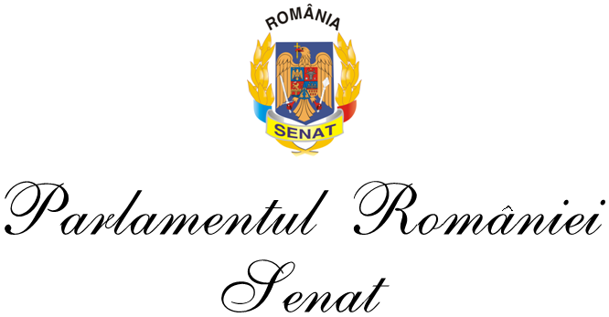

**Comisia economică, industrii, servicii, turism și antreprenoriat**

**Nr.XX/222/28.05.2025**

**SINTEZA**

**lucrărilor ședinței comune cu Comisia din 28.05.2025**

La lucrările ședinței, desfășurate cu participare fizică și on-line, senatorii au fost prezenți conform listei de prezență.

Dezbaterile au fost conduse, de președinții celor două comisii coraportoare, senatorul Antal Lorant și senatorul Sorin Vlașin.

Ordinea de zi a fost adoptată cu unanimitate de voturi.

**1.L123/2025 Propunere legislativă pentru modificarea și completarea art.2 din Ordonanța de urgență a Guvernului de actualizare si modificare a OUG nr.175/2022 pentru stabilirea unor măsuri privind obiectivele de investiții pentru realizarea de amenajări hidroenergetice în curs de execuție, precum și a altor proiecte de interes public major care utilizează energie regenerabilă, precum și pentru modificarea și completarea unor acte normative. Raport comun cu Comisia pentru energie, infrastructură energetică şi resurse minerale**

Reglementări - completarea art. 2 din Ordonanța de urgență a Guvernului nr. 175/2022 pentru stabilirea unor măsuri privind obiectivele de investiții pentru realizarea de amenajări hidroenergetice în curs de execuție, precum și a altor proiecte de interes public major care utilizează energie regenerabilă, precum și pentru modificarea și completarea unor acte normative, aprobată prin Legea nr. 303/2023.

Invitați: Cornel Bobâlcă – Ministerul Energiei (on-line); Dragoș Drăghescu, subsecretar de stat- Ministerul Dezvoltării, Lucrărilor Publice și Administrației( on-line).

În cadrul dezbaterilor, senatorii Ovidiu Jitaru (PNL) și Sorin-Gheorghe Șipoș (USR) au prezentat amendamentele propuse. Președintele Comisiei pentru energie, infrastructură energetică și resurse minerale le-a supus votului, iar în urma acestuia, membrii comisiilor au hotărât să își însușească amendamentele.

Membrii celor două comisii au hotărât cu majoritate de voturi adoptarea unui raport comun de admitere cu amendamente admise. Votul în Comisia economică, industrii, servicii, turism si antreprenoriat: 13 voturi pentru și 2 abțineri.

**Prezență, 28 mai 2025**

|  |  |  |  |
| --- | --- | --- | --- |
| **Nr. Crt.** | **Numele şi Prenumele**  **Funcția** | **Grupul Parlamentar** |  |
| **1.** | **VLAȘIN Sorin**  **Președinte** | **P.S.D** | **Prezent** |
| **2.** | **CATANA Claudiu-Daniel**  **Vicepreședinte** | **P.S.D** | **Prezent** |
| **3.** | **SILEGEANU Cătălin**  **Secretar** | **A.U.R** | **Prezent** |
| **4.** | **ZAMFIR Daniel-Cătălin** | **P.S.D** | **Înlocuit de senator**  **Cătălin Graur, on-line** |
| **5.** | **JIANU Florin-Nicolae** | **P.S.D** | **On-line** |
| **6.** | **MIHAI Daniela** | **P.S.D** | **On-line** |
| **7.** | **PETRE George - Cezar** | **A.U.R** | **Prezent** |
| **8.** | **VASILE Marian** | **A.U.R** | **Prezent** |
| **9.** | **FODOCA Liviu-Iulian** | **Neafiliat** | **On-line** |
| **10.** | **MARIAN Călin-Petru** | **P.N.L** | **On-line** |
| **11.** | **COTEȚ Mihai** | **P.N.L** | **Prezent** |
| **12.** | **ALEXANDRU Victoria-Violeta** | **U.S.R** | **Prezent** |
| **13.** | **ȘTEFĂNACHE Gheorghe** | **U.S.R** | **On-line** |
| **14.** | **ANTAL István-Loránt** | **U.D.M.R** | **Prezent** |
| **15.** | **RUSU Ioan - Cristian** | **S.O.S** | **Prezent** |

**PREŞEDINTE, SECRETAR,**

**Senator Sorin VLAȘIN Senator Cătălin SILEGEANU**